Отчет о работе эколого-экспедиционного отряда «Родники» МАОУСОШ №13
- Серовский городской округ
- МАОУСОШ №13
- Руководители отряда: Коник Анна Андреевна учитель географии, Сараева Равиля Рашидовна учитель МХК.
- Директор МАОУСОШ №13 Ольштейн Александр Владимирович
- Участники отряда учащиеся 5 В класса: Агеев Степан, Завьялова Милена, Прозорова Божена, Токарева Мария, Шевченко Юлия, Поспелов Артем, Шутов Савелий, Леер Эдуард, Фалеев Костя, Тихонова Дарина, Заушицин Саша, Касьянов Иван, Касьянов Георгий, Черников Максим.
- Всего к участию к конкурсам, мероприятиях и социально-экологических акциях было привлечено 420 человек (учащиеся начальной школы 3, 4 классы, средней школы 5-9 классы).
- Название экспедиционного отряда «Родник». Девиз: «Чистые ключи из сердца бьют, за собою в светлый мир зовут. Все мы - дети Солнца и воды, от воды – истоки доброты»
- В связи с непрерывно возрастающим загрязнением поверхностных вод подземные воды становятся практически единственным источником хозяйственно-питьевого водоснабжения населения. Поэтому их охрана от загрязнения и истощения, рациональное использование имеют стратегическое значение. В 2001 году стартовала областная программа «Родники», целью которой является обустройство нецентрализованных водных источников: колодцев, родников, скважин. В реализацию программы в сентябре 2009 года активно включились учащиеся МОУ СОШ №13. Наше внимание как исследователей привлек родник, расположенный на поселке Энергетиков недалеко от школы, на прекрасной поляне с озерцом. Он вполне может быть одним из резервов пресной воды в условиях антропогенного стресса. Когда-то жители поселка брали из него воду. Но потом появились колонки, водопровод. Родником стали пользоваться только в Крещение. И никто из местных жителей не мог вспомнить, как его называли в прошлом. Наш отряд предложил школьникам выбрать для родника название. После анкетирования мы выяснили, что большинство ребят захотели дать роднику имя «Чистая капля».
- Вода из источника была отдана на экспертизу.

Название | Т, С | Плотность, г\л | Цветность | Мутность | Запах | Интенсивность запаха (баллы)
«Чистая капля» | +4 | 1001 | бесцветная | прозрачная | слабый | 2
водопроводная |  | 1003 | Светло-желтый | прозрачная | слабый | 2
- Водородный показатель (рН) – 6,0.
- Мутность - прозрачная
- Цветность - бесцветная
- Запах – 2 балла
- Хлориды – 122 мг/дм3
- Нитраты не обнаружены
- Наша экологическая дружина «Родники» несколько лет шефствует над ветеранами Великой Отечественной войны и ветеранами педагогического труда. Ежегодно в день пожилого человека, День Победы и день Учителя для них в нашей школе устраивается теплый прием с поздравлениями, чаепитием и вручением подарков. Ребята осуществляют доставку родниковой воды один раз в месяц. Всего наш отряд шефствует над 25 тружениками тыла и ветеранами педагогического труда.
- Два раза в год наш отряд проводит акцию «Чистый родник», в ходе которой прибирается близлежащая территория. Осенью 2022 года отряд принял участие в областном флэш-мобе «Живи, родник». Предоставив небольшой отчет: «В этом году состав отряда изменился, на смену выпускникам пришли пятиклассники. 10 сентября, в прекрасный погожий день, новоиспеченные, члены отряда «Родники», в прекрасном настроении, отправились на традиционный субботник. Т.к дорога к роднику в не очень хорошем состоянии, его посещает мало людей, в основном садоводы, поэтому территория находится в хорошем состоянии, мусора совсем мало. Мы прибрали территорию, полюбовались прекрасными видами. У ребят получилось целое внеклассное занятие по биологии. Мы познакомились с лягушками, кузнечиками, улитками, стрекозами, слушали пение птиц и запускали кораблики из опавших листочков. Мои пятиклашки остались в полном восторге от, пусть небольшого, но такого интересного, нужного и важного путешествия. И, конечно, в планах продолжать природоохранную работу.
Как руководитель отряда, я стараюсь искать сведения о интересных и незарегистрированных родниках, один из таких нашелся в окрестностях деревни Морозково. Это просто сказочная избушка Бабы-Яги. Мы с ребятами, обязательно, посетим его вместе».
Летом 2021 года отряд «Родники» совершал поисковую деятельность в окрестностях деревни Еловка, но вместо родника наткнулись на заросший высокой травой, стоящий за ветхим забором памятник. Раздвинув траву, мы увидели обветшавшие фотографии и 13 фамилий, высеченных на металлической плите. Проведя поисковую работу, мы выяснили, что этот обелиск в числе подобных объектов в Серовского городском округе не значился. Инспектор деревни Новая Еловка Валентина Ивановна Волошина рассказала историю этого обелиска.
В 1989 году жители Еловки Андрей Константинович Пелевин и Николай Егорович Контяев собственными силами и на свои, кровно заработанные деньги, установили этот обелиск рядом со своими домами. Когда-то давно на этом месте стояла часовня: «Святое оно. Святым и осталось». Но не все было гладко. Сельсовет не разрешал, дошло дело до скандала, но работа все равно не остановилась.
За памятником ухаживали жены создателей Александра Николаевна Пелевина и Ира Даниловна Контяева. Когда-то по двум углам ограды фонари и день и ночь горели, символизируя вечный огонь. Весной расцветали кусты сирени, за ними розы и однолетние цветы, заботливо выращенные Ирой Даниловной.
К сожалению, уже два года за памятником никто не ухаживает, Ира Даниловна уехала в город. Фонари разбиты, электричество отрезано, клумбы заросли. Поскольку памятник установлен самовольно, без разрешения администрации, нигде на учете он не стоит.
Было принято решение привести памятник и его территорию в порядок, Но главное – восстановить память о местных жителях, отдавших свою жизнь за великую победу, и попытаться внести обелиск в реестр памятных мест города Серова. Такие места не должны быть заброшены и забыты, и память о героях не должна меркнуть и уйти в забвение. Социальная проблема, на решение которой направлен проект-это сохранение исторической памяти. Все дальше отдаляется время, когда закончилась война, остается все меньше ветеранов, прошедших ее. Но памятники и обелиски напоминают нам, ныне живущим о той цене, что заплатил наш народ за мир. Подобные проекты будут актуальны по всей России. Ведь сколько еще таких памятников, о которых не знают, забыли, забросили. Наша задача достойно чтить и возрождать память о героях.
Реализация проекта осуществлялась в 3 этапа.
- Подготовительный: осмотр памятника, беседы с жителями деревни, встреча с главой сельской администрации.
- Проектировочный этап: работа с архивными документами Серовского исторического музея, библиотека им.Мамина-Сибиряка., отправка запроса в архив военкомата с целью уточнения информации о жителях деревни ушедших на фронт, планирование восстановительных работ.
- Основной этап: благоустройство территории и обновление памятника. Ребята 7-8 классов под руководством учителя технологии убрали сухую траву, вырубили лишнюю древесную растительность, зачистили и покрасили забор и памятник. Были сняты почти истлевшие фотографии и отданы на восстановление.
А утром 9 мая над небольшой деревней, где сейчас живут не более 25 человек, звучали песни военных лет, впервые сельчане рядом со своими домами услышали голос Левитана о победе над фашизмом. В почетном карауле застыли члены военно-патриотического клуба «Монолит», были возложены цветы. Среди тех, кто пришел сегодня поклониться памяти земляков, был и Юрий Андреевич Пелевин, чей отец устанавливал этот обелиск, где есть две фамилии Пелевиных, братьев, не вернувшихся с войны.
– Спасибо вам за праздник, такого у нас еще не было. Приезжайте еще, мы вас будем ждать, – растроганные жители Еловки долго еще не расходились по домам.
Так же волонтерский отряд «Сила Урала» организовал раздачу информационных листовок «Никто не забыт» о земляках героях.
В проекте было задействовано 35 волонтеров, органы власти в лице депутата Серовкой городской думы Сергея Михайловича Минибаева , который оказал спонсорскую помощь на приобретение строительных и покрасочных материалов, покупку цветов, всего 18000 рублей. Оказал помощь при составлении запроса в военкомат.
Председатель сельсовета Волошина Валентина Ивановна, помогла в организации встречи с жителями деревни, предоставила архивную информацию.
СМИ в лице главного редактора журнала «Первый В Серове» Романовой Тамары, освещало проект для жителей города. Статья о проекте была опубликована в областной газете.
В дальнейшем будет осуществляется уход и надзор за памятником. Были поданы конкурсные заявки на получение гранта (премия «Мы вместе»). Хотелось бы заменить забор, восстановить освещение, облицевать памятник керамогранитными плитами.
Впереди еще поисковая работа, работа с архивами, восстановление, почти истлевших фотографий и освещение нашего проекта среди подрастающего поколения, которое просто необходимо ориентировать на сохранение памяти.
Реализация проекта позволяет формировать духовно-нравственные ценности и воспитывать патриотов своей Родины.
- На базе нашей школы проводится множество мероприятий экологической тематики как среди начальной школы, так и среди средней. Организаторами являются ребята из отряда «Родники» и их руководители. За 2021-2022 учебный год были проведены следующие мероприятия:
- экологический десант «Живая водица»,
- благотворительная акция «Помоги другу», отряд активно сотрудничает с приютом для домашних животных, регулярно проводит акции по сбору кормов и необходимых вещей для приюта.
- ежегодная акция «Птичья столовая»,
- спортивное мероприятие «На тропе здоровья»,
- конкурс газет «Святой источник»,
- ежемесячные радиолинейки «День воды», «День Земли», «Береги природу», «Экологические катастрофы мира» и т.д.,
- раздача листовок на улицах поселка «Как беречь воду»,
- экологический десант на родник «Чистая капля»,
- ежегодная акция «Вода ветеранам»,
- экологическая игра для начальных классов «Красная книга»,
- реализован проект «Заповедники России», каждый класс получил свой заповедник, подготовил творческую или исследовательскую работу, связался с представителем заповедника посредством электронной почты, задали интересующие вопросы. Итогом проекта прошла презентация работ и проведена «Своя игра» по экологии.
- активно сотрудничаем с порталом «Экокласс»,
- иллюстративные выставка «Встречаем пернатых», методические фотоматериалы по изготовлению кормушек,
- фотовыставка «Природа родного края»,
- участие во всероссийских конкурсах «я-исследователь», «Юность.Наука.Культура», «Шаги в науку», «Вектор», «Я гордость Родины», с проектами экологической и краеведческой направленности- Микрозелень-полезная мода, Вода-источник жизни, Лук от семи недуг, Уральские травы в косметологии, Экологическая культура народа манси, Секреты Липовских карьеров, Эколого-краеведческий маршрут
"Поселок Кытлым и гора Серебрянский камень", Растения северного Урала.
- Участие в областных проектах-«Каменный пояс», «Юные знатоки Урала», «Зеленые тропы Урала», «Краефест», Походяшенские чтения, Урал Горнозаводской.
- Отряд «Родники» помогает в восстановлении и реконструкции музея МАОУСОШ №13, активно занимается краеведческой работой.

- С нашим отрядом активно сотрудничает Огк-2 «Серовская ГРЭС», МАДОУ №49, серовская станция обезжелезивания Еловского водозабора, НБФ «Достойным- лучшее», приют для животных «Помоги другу», Серовский исторический музей.
- Свердловская область, город Серов, ул.Попова-19, индекс 624980, эл.почта: skurha@mail.ru, тел. 83438579526.

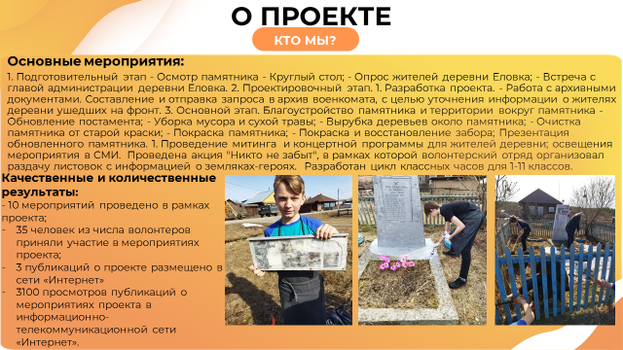

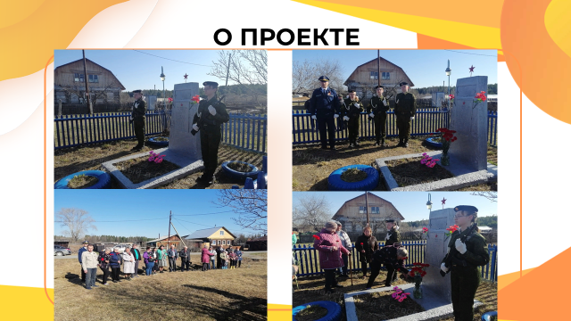
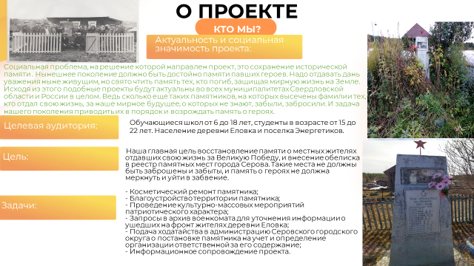
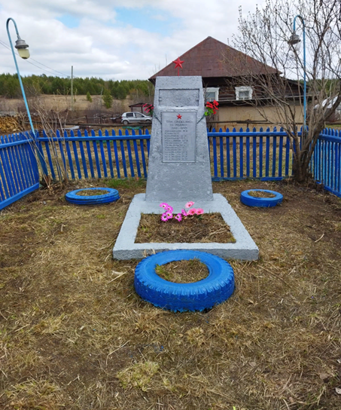

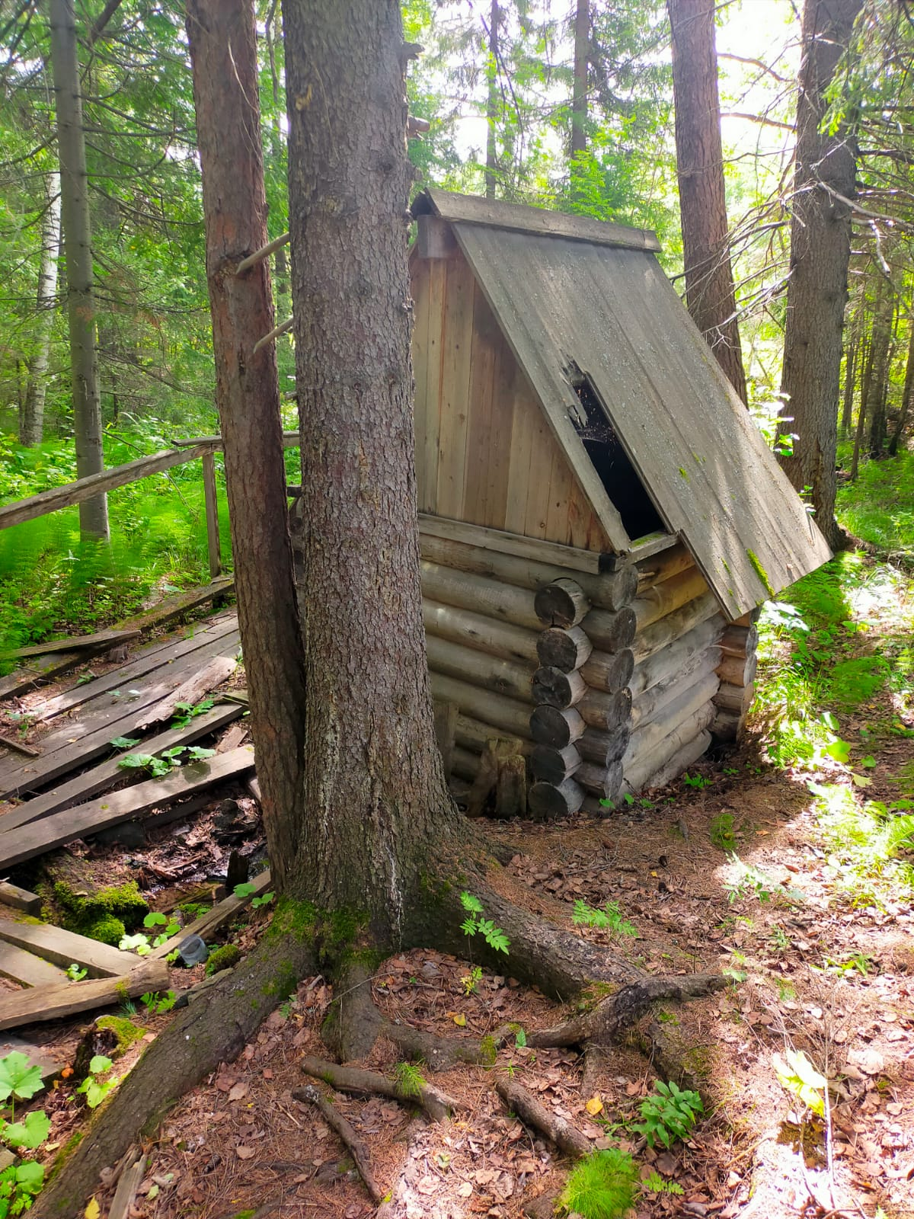
Родник деревни Морозково

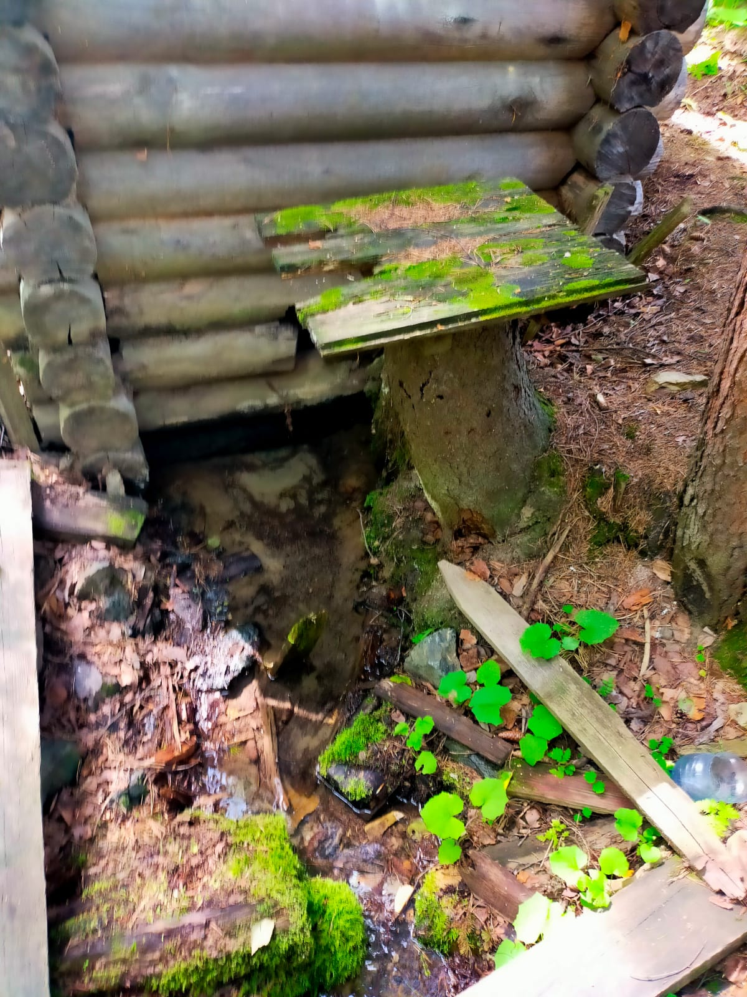

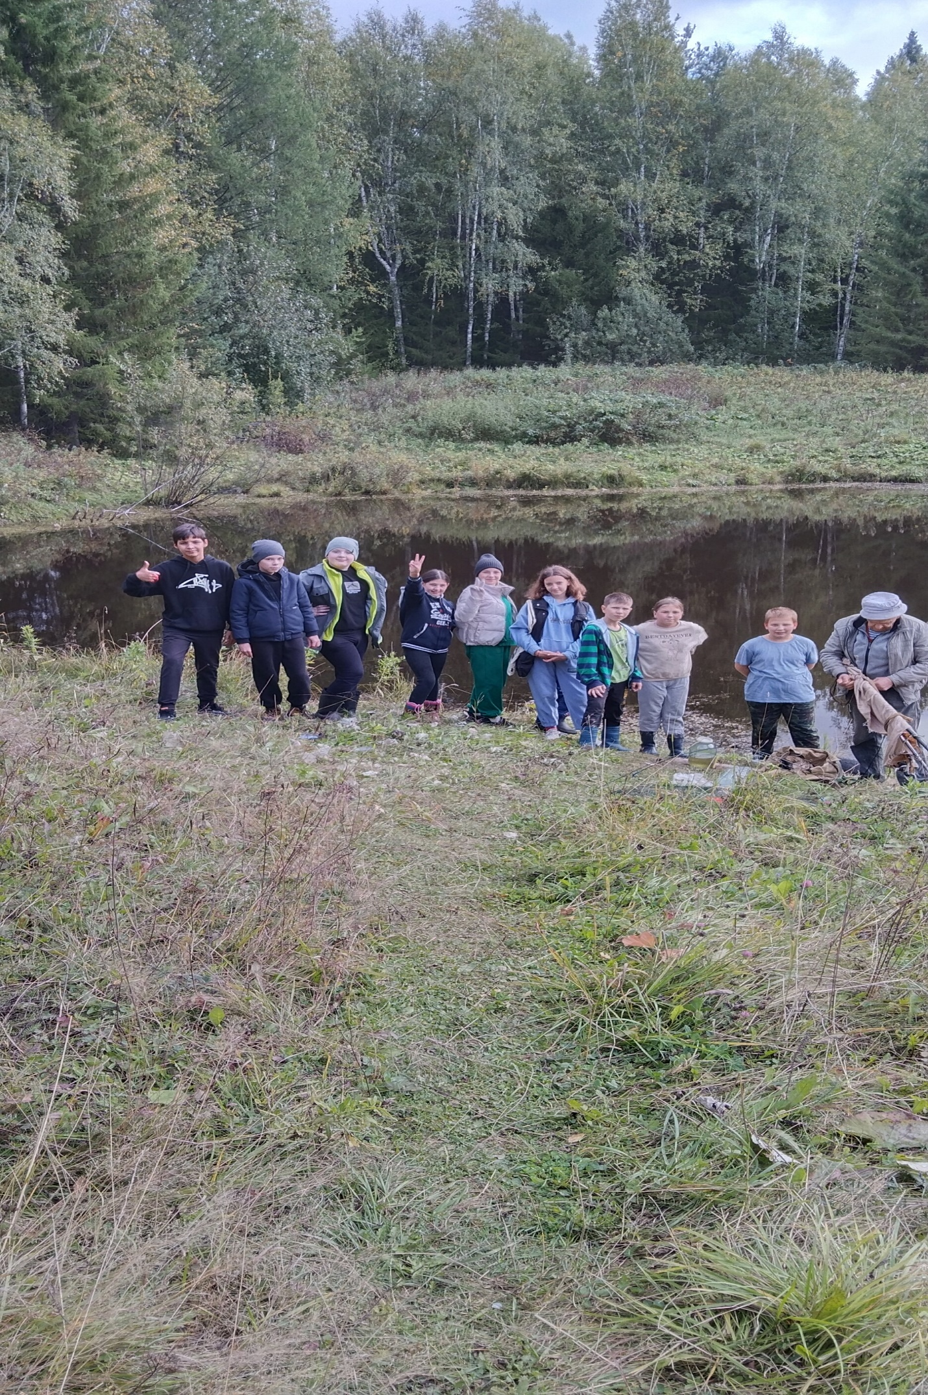

Флэш-моб «Живи, родник»
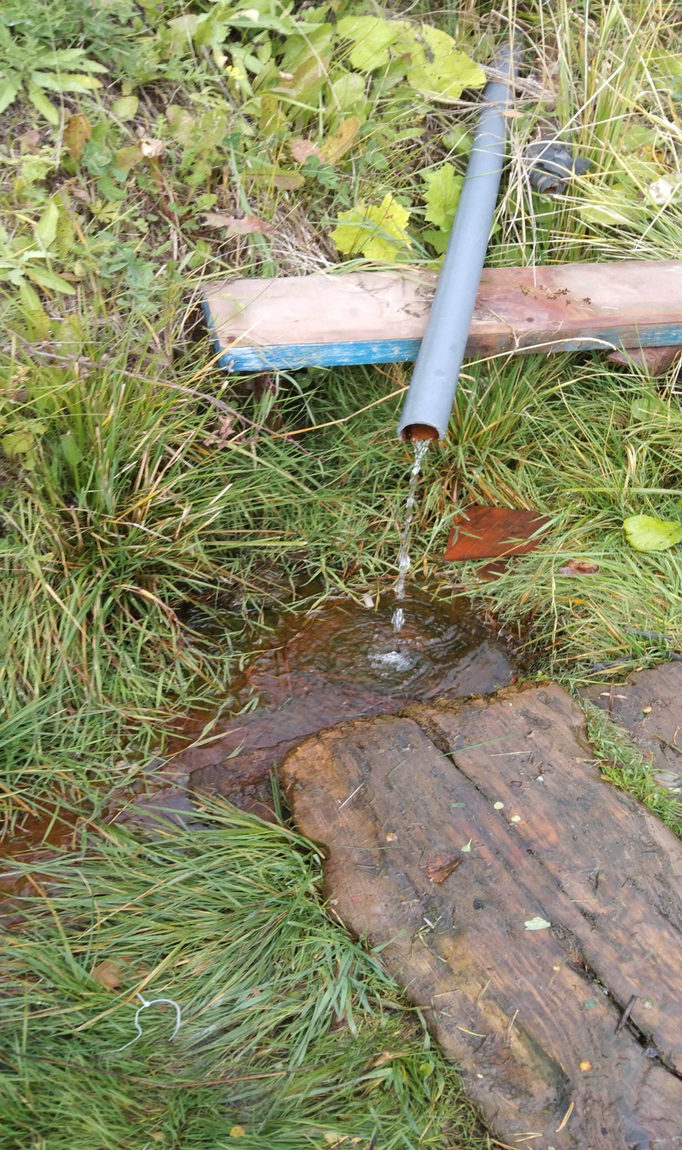
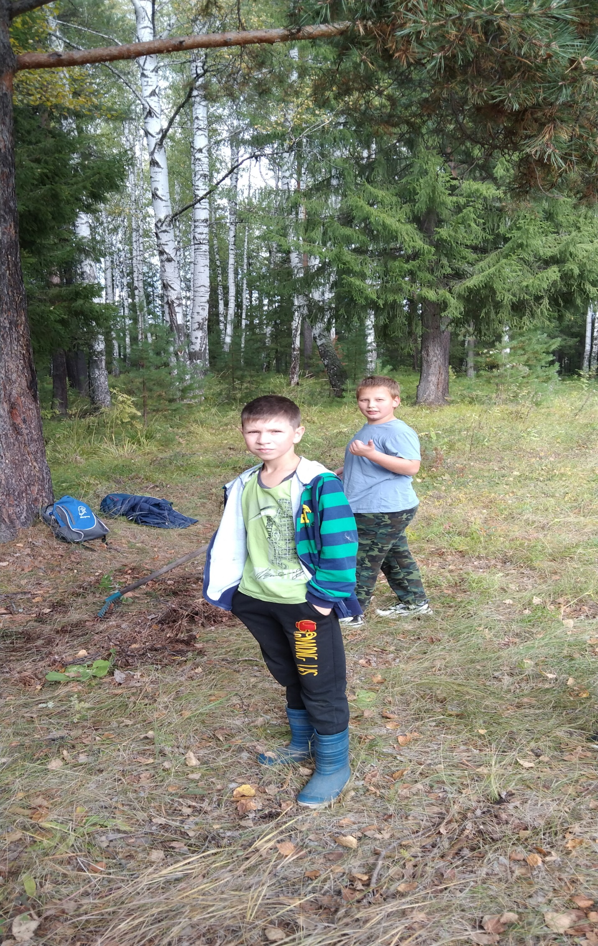

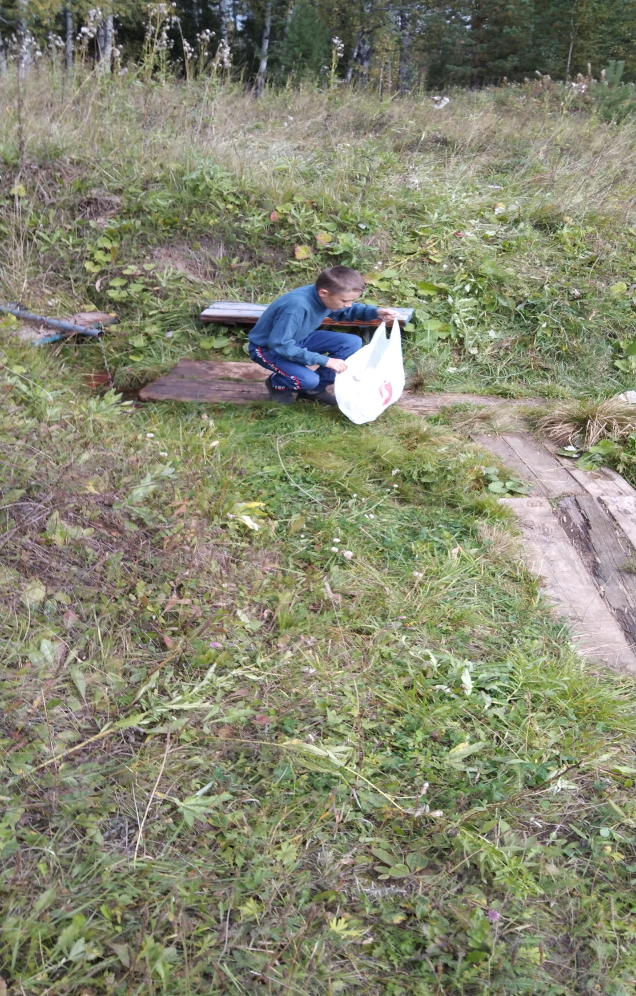
Автор фото: Сараева Равиля Рашидовна

